*Pozdravljeni mladi tekmovalci.*

*Veseli smo, da ste se odločili za sodelovanje v našem kvizu. Krajinski park Goričko s svojo življenjsko pestrostjo ponuja veliko zanimivega iz preteklosti in navdušuje z izzivi prihodnosti. V Javnem zavodu Krajinski park Goričko skupaj s številnimi strokovnjaki iz Slovenije in tujine raziskujemo Goričko. Številne izsledke zbiramo in urejamo v spletnih ter tiskanih publikacijah, ki odslikavajo naravno in kulturno dediščino ter aktualno dogajanje v Krajinskem parku Goričko.*

*Odgovore na vprašanja Kviza o naravi in človeku na območju Trideželnega parka Goričko-Raab-Őrség boste našli med brskanjem spletne strani* [*www.park-goricko.org*](http://www.park-goricko.org), *v nadaljevanju* *navedenih spletnih povezav ter literature v vaši knjižnici.*

*Pri nalogah so zapisani kriteriji za pridobivanje točk. V Sklopu 1 lahko zberete največ 44 točk.*

**Želimo vam čim več zabave in novih izkušenj pri kvizu!**

Navodilo za izpolnjevanje vprašalnika:

* zatem, ko ste vprašalnik odprli, ga shranite na računalnik pod imenom **Odgovori sklop** **x** (številka sklopa 1, 2 ali 3) in **ime ekipe**,
* najprej izpolnite okvirček s podatki o ekipi,
* odgovore v celih stavkih zapisujte v elektronsko obliko vprašalnika,
* izpolnjen dokument pošljite na naslov [natasa.morsic@goricko.info](mailto:natasa.morsic@goricko.info) ,
* pozorni bodite, da odgovore pošljete iz elektronskega naslova, ki ste ga za vašo ekipo navedli v prijavnici.

|  |  |
| --- | --- |
| IME EKIPE |  |
| ŠOLA |  |
| MENTOR |  |

**VPRAŠANJA**

**OHRANJANJE NARAVE**

1. Poleg splošnih geografskih kart poznamo še tematske ali specialne karte.

Tematska karta - KARTA 1 Zavarovana območja narave (vir ARSO) je nepopolna. Manjkajo ji pomembni podatki, ki bi bralcu te karte omogočali pravilno razumevanje predstavljene tematike.

**a) Naštejte 3 manjkajoče podatke oz. sestavne dele karte: /1**

|  |  |
| --- | --- |
| **1.** |  |
| **2.** |  |
| **3.** |  |

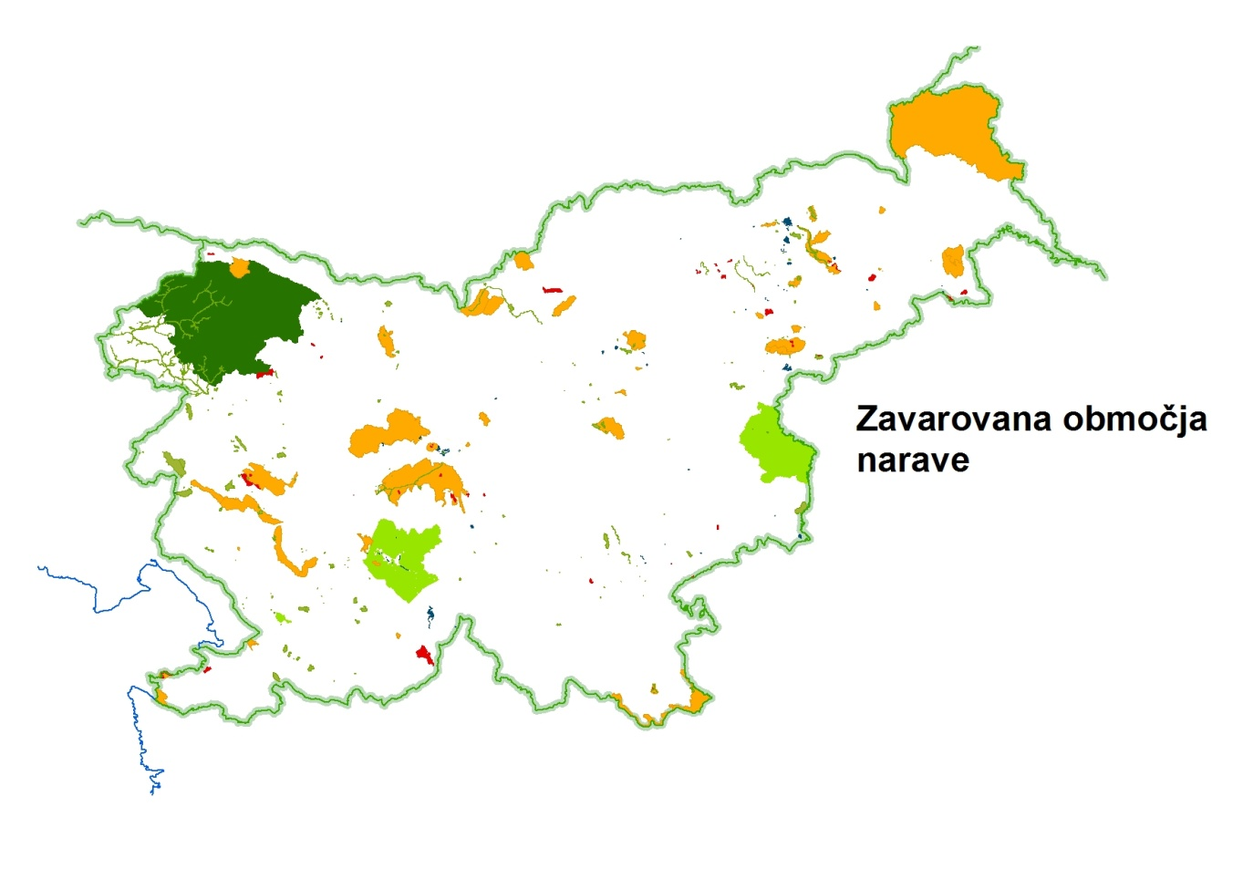**b) Dopolnite legendo karte! /1**

**KARTA 1**

|  |  |  |
| --- | --- | --- |
|  |  |  |
|  |  |  |
|  |  |  |
|  |  |  |
|  |  |  |
|  |  |  |

**c) Pozorno poglejte KARTO 2 ter legendo ob njej. Karto poimenujte in odgovor zapišite na črto. /1**

|  |
| --- |
|  |

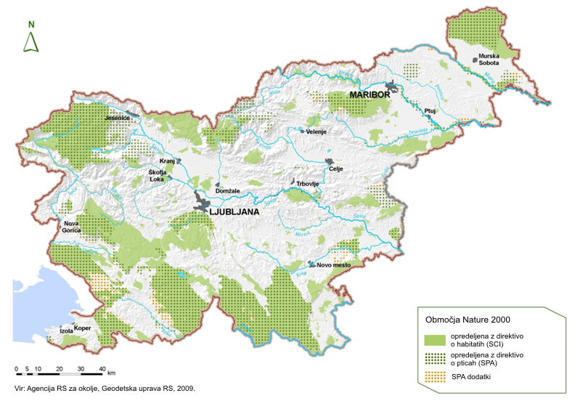

**KARTA 2**

**d) Na KARTI 1 in KARTI 2 poiščite Krajinski park Goričko. Primerjajte KARTO 1 in KARTO 2. Kakšno povezavo najdete? Opišite! /1**

|  |
| --- |
|  |
|  |
|  |
|  |

**GEOLOGIJA**

2. Geološka zgradba Krajinskega parka Goričko ni pestra. Je pa zanimiva geološka zgodovina. Spodaj je predstavljen del Goričkega, kjer so z barvami označeni predeli, ki so geološko najzanimivejši.

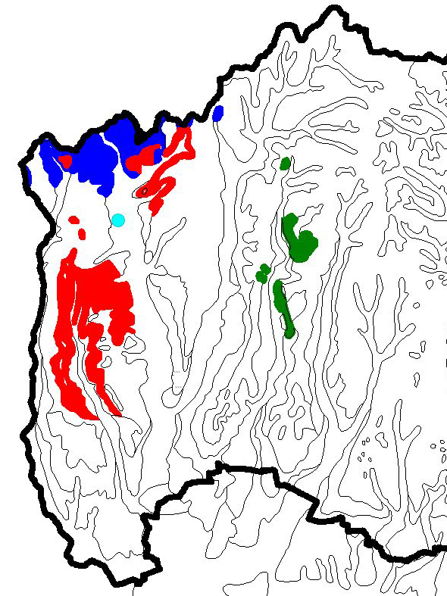MERILO: 1: 90 000

N

**a) Katero območje prikazuje karta? Odgovor zapišite na črto. /1**

|  |
| --- |
|  |

b) Spodnje zapise smiselno dopolnite. S pomočjo opisov in geološke karte ugotovite katere kamnine in drugi geološki pojavi so prisotni v različnih vaseh Krajinskega parka Goričko.

Pomagajte si s knjižico Geološki zakladi Krajinskega parka Goričko na povezavi [tukaj](http://www.zrsvn.si/dokumenti/63/2/2008/KP_GORICKO_brosura_FINAL_01_1222.pdf) ali: (<http://www.zrsvn.si/dokumenti/63/2/2008/KP_GORICKO_brosura_FINAL_01_1222.pdf>) in zemljevidom.  **/11**

**barva1.jpg** ___________________________kamnine so na geološki karti označene s temno modro barvo. Stare so več kot 500 milijonov let. Nastale so preobrazbo sedimentnih kamnin globoko pod površjem zemlje. Izkoriščajo jih za gradbeništvo ter za posipavanje in utrjevanje cest. Za najstarejše kamnine na Goričkem je značilno da vsebujejo veliko različnih mineralov, med drugimi tudi kristale pirita, ki ga imenujemo tudi _________.

V Krajinskem parku Goričko se te kamnine nahajajo v petih različnih vaseh. S pomočjo zemljevida poiščite vsaj tri in imena vasi napišite na spodnje črte.

|  |
| --- |
|  |
|  |
|  |

**barva2.jpg** ___________________________kamnine so na geološki karti označene z rdečo barvo. Te kamnine so dokaz, da je velik del severovzhodne Slovenije, torej tudi območje Krajinskega parka Goričko pred 16-4,7 milijoni let prekrivalo ______________________morje.

V Krajinskem parku Goričko se te kamnine nahajajo v enajstih različnih vaseh. S pomočjo zemljevida poiščite vsaj pet in imena vasi napišite na spodnje črte.

|  |
| --- |
|  |
|  |
|  |

**barva4.jpg** __________________________kamnine so na geološki karti označene z zeleno barvo. Če pred približno tremi milijoni let ne bi izbruhnil vulkan, tudi teh kamnin na območju Krajinskega parka Goričko ne bi bilo. Nastale so z usedanjem in strjevanjem vulkanskega pepela. Posebnost teh vulkanskih kamnin so tako imenovane vulkanske bombe oziroma ______________________________________________. Glavni mineral iz katerega so zgrajene je olivno zelen olivin.

V Krajinskem parku Goričko se te kamnine nahajajo v treh različnih vaseh. S pomočjo zemljevida poiščite vsaj dve in imena vasi napišite na spodnje črte.

|  |
| --- |
|  |
|  |
|  |

**barva3.jpg** S svetlo modro barvo je na geološki karti označena posebna znamenitost, ki je značilna predvsem za Ledavsko dolino. Gre za tekočino, ki prihaja iz velikih globin. Ima specifičen vonj in okus. Če jo pustimo stati dlje časa v posodi, se dno posode obarva rdeče oranžno. Kljub temu pa jo ljudje uporabljajo tudi za pitje. Katera je ta tekočina in v kateri vasi je največji izvir te vode? Odgovora napšite na spodnji črti.

|  |
| --- |
|  |
|  |

c) V mreži črk z naslovom **VULKAN** se skriva 14 besed. Vse se vsebinsko navezujejo na vulkansko delovanje in so zapisane v 6 smereh. Besede izpišite in preštejte.

|  |  |  |  |  |  |  |  |  |  |  |  |  |
| --- | --- | --- | --- | --- | --- | --- | --- | --- | --- | --- | --- | --- |
| T | H | N | J | V | Ž | L | I | N | D | R | A | K |
| E | M | A | G | M | A | D | A | E | Ž | V | B | V |
| Ž | B | U | R | E | O | L | I | V | I | N | R | U |
| T | O | P | E | P | E | L | D | N | A | U | B | L |
| U | M | V | P | O | M | P | E | J | I | Z | N | K |
| F | B | K | I | N | J | E | N | G | O | L | J | A |
| N | A | K | L | U | V | R | E | P | U | S | P | N |
| A | J | I | Z | O | L | P | S | K | E | O | V | T |

|  |  |
| --- | --- |
| 1 |  |
| 2 |  |
| 3 |  |
| 4 |  |
| 5 |  |
| 6 |  |
| 7 |  |
| 8 |  |
| 9 |  |
| 10 |  |
| 11 |  |
| 12 |  |
| 13 |  |
| 14 |  |

**/1**

Koliko besed ja zapisanih vodoravno? __________________ **/1**

Koliko besed je zapisanih navpično? ___________________ **/1**

Koliko besed je zapisanih diagonalno? __________________ **/1**

**TRAVNIKI**

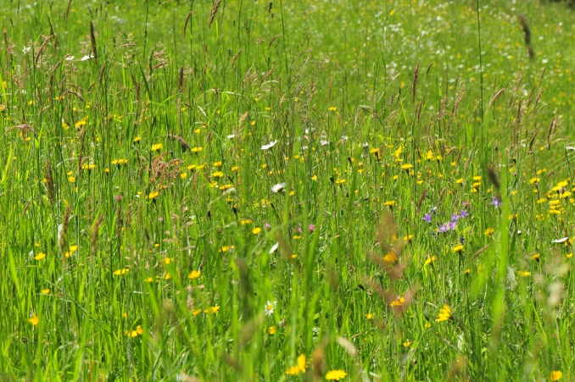

3. Travnik je življenjsko okolje, kjer prevladujejo trave in zelišča. Zelo pomembni so za veliko različnih žuželk in ptičev. Na travnikih najde hrano tudi velika divjad.

**Spodaj so navedene nepravilne trditve o travnikih v Krajinskem parku Goričko. Smiselno popravite trditve in jih zapišite na črte. Pozor ! - napak v eni trditvi je lahko več.**

**PRIMER**

**Napačna trditev:**

Travniki v Krajinskem parku Goričko so naravna življenjska okolja, ki so nastala predvsem zaradi paše velike divjadi. Tam, kjer so zdaj travnikih, je bil včasih gozd.

**Popravljena trditev:**

Travniki v Krajinskem parku Goričko so UMETNA življenjska okolja, ki JIH JE NAREDIL ČLOVEK ZARADI PRIDOBIVANJA SENA IN PAŠE ZA DOMAČE živali. Tam, kjer so zdaj travniki, je bil včasih gozd.

**/7**

**a) Ljudje travnike uporabljajo zgolj za rekreacijo in oddih.**

|  |
| --- |
|  |
|  |
|  |

**b) V krajinskem parku Goričko je vsako leto več travnikov, saj lastniki njive spreminjajo v travnike.**

|  |
| --- |
|  |
|  |
|  |

**c) Življenjska pestrost je na njivskih površinah enaka ali celo večja kot na travnikih. Močno gnojenje travnikov je koristno, saj trave in ostale rastlinske vrste hitreje zrastejo.**

|  |
| --- |
|  |
|  |
|  |

**d) V Krajinskem parku Goričko je prisoten samo en tip travnikov. To so suhi travniki, saj je za ta del Slovenije značilno, da pade najmanj padavin.**

|  |
| --- |
|  |
|  |
|  |

**e) Metulja, temni mravljiščar in sviščev mravljiščar, letata zgolj po suhih travnikih, saj hranilni rastlini za njihove gosenice, zdravilna strašnica in močvirski svišč rasteta izključno na suhih travnikih.**

|  |
| --- |
|  |
|  |
|  |

**f) Hribski škrjanec gnezdi na travnikih. Da je gnezdenje uspešno, je dobro, da travnik pokosijo čim prej in tri do štiri krat na leto.**

|  |
| --- |
|  |
|  |
|  |

**g) Pogosta prebivalka ekstenzivnih travnikov je bogomolka. Za njo je značilno, da med parjenjem samec samici odgrizne glavo.**

|  |
| --- |
|  |
|  |
|  |

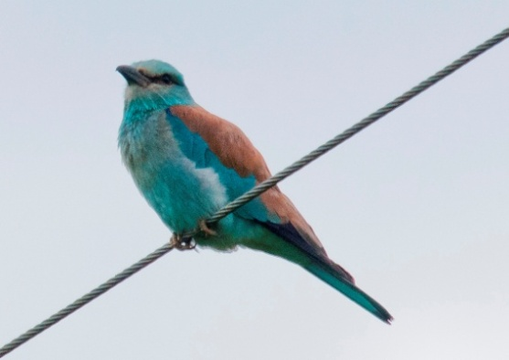e) Zlatovranka, čudovita modro-rjava ptica, ki je življenjsko vezana na ekstenzivne travnike, je od leta 2003 v Krajinskem parku Goričko in v Sloveniji od leta 2005 veljala za izumrlo vrsto. Vse do leta 2014, ko je po enajstih letih spet gnezdila na Goričkem.

Vrnitev zlatovranke ni bil naključen dogodek. Zahtevalo je nekaj pogojev, ki smo jih pomagali izpolniti.

Kako je potekala gnezditev je podrobno opisano v reviji Svet ptic 03/14, ki jo najdete na povezavi [tukaj](http://www.park-goricko.org/sl/informacija.asp?id_meta_type=60&id_jezik=0&id_language=0&id_informacija=655), ali:<http://www.park-goricko.org/sl/informacija.asp?id_meta_type=60&id_jezik=0&id_language=0&id_informacija=655>.

**Naštejte in utemeljite tri dejavnike, ki so bili ključni za ponovno gnezdenje zlatovranke na Goričkem. Odgovore in utemeljitve napšite na spodnje črte. /8**

|  |  |
| --- | --- |
| Dejavnik 1: |  |

|  |  |  |
| --- | --- | --- |
| Utemeljitev: |  | |
|  |  | |
|  |  | |
|  |  | |
|  |  | |
| Dejavnik 2: | |  |

|  |  |
| --- | --- |
| Utemeljitev: |  |
|  |  |
|  |  |
|  |  |
|  |  |
| Dejavnik 3: |  |

|  |  |
| --- | --- |
| Utemeljitev: |  |
|  |  |
|  |  |
|  |  |
|  |  |

Zlatovranke so za gnezdenje izbrale lokacijo v bližini avstrijske Štajerske. Kje je ta lokacija? Kaj menite zakaj so gnezdile na tej lokaciji? Odgovore napšite na spodnje črte.

|  |  |
| --- | --- |
| Lokacija: |  |
| Utemeljitev: |  |
|  |  |
|  |  |
|  |  |

**f) Rešite križanko in poiščite rastlino, ki raste na mokrotnih travnikih v Krajinskem parku Goričko. Rešitev zapišite na črto.** (rešena križanka 15 pojmov - 2 točki, 8-15 pojmov - 1 točka, geslo 1 točka) **/3**

|  |
| --- |
| REŠITEV: |

|  |  |  |  |  |  |  |  |  |  |  |  |  |  |  |  |  |  |  |  |  |  |  |  |  |
| --- | --- | --- | --- | --- | --- | --- | --- | --- | --- | --- | --- | --- | --- | --- | --- | --- | --- | --- | --- | --- | --- | --- | --- | --- |
|  |  |  |  | 1 |  |  |  |  |  |  |  |  |  |  |  |  |  |  |  |  |  |  |  |  |
|  |  |  |  |  |  |  |  | 2 |  |  |  |  |  |  |  |  |  |  |  |  |  |  |  |  |
|  |  |  |  |  |  |  |  | 3 |  |  |  |  |  |  |  |  |  |  |  |  |  |  |  |  |
|  |  |  |  |  |  |  |  | 4 |  |  |  |  |  |  |  |  |  |  |  |  |  |  |  |  |
|  |  |  | 5 |  |  |  |  |  |  |  |  |  |  |  |  |  |  |  |  |  |  |  |  |  |
|  |  |  |  |  |  |  | 6 |  |  |  |  |  |  |  |  |  |  |  |  |  |  |  |  |  |
|  |  |  |  |  |  |  |  |  |  |  |  |  |  |  |  |  |  |  |  |  |  |  |  |  |
|  |  |  |  |  |  |  |  |  | 7 |  |  |  |  |  |  |  |  |  |  |  |  |  |  |  |
|  |  |  |  | 8 |  |  |  |  |  |  |  |  |  |  |  |  |  | **7** |  |  |  |  |  |  |
|  |  |  |  |  |  |  | 9 |  |  |  |  |  |  |  |  |  |  |  |  |  |  |  |  |  |
|  |  |  |  |  |  |  |  |  | 10 |  |  |  |  |  |  |  |  |  |  |  |  |  |  |  |
|  |  |  |  |  |  |  |  | 11 |  |  |  |  |  |  |  |  |  |  |  |  |  |  |  |  |
|  |  |  |  |  |  | 12 |  |  |  |  |  |  |  |  |  |  |  |  |  |  |  |  |  |  |
|  |  | 13 |  |  |  |  |  |  |  |  |  |  |  |  |  |  |  |  |  |  |  |  |  |  |
|  |  |  |  |  | 14 |  |  |  |  |  |  |  |  |  |  |  |  |  |  |  |  |  |  |  |
|  |  |  |  |  |  |  |  | 15 |  |  |  |  |  |  |  |  |  |  |  |  |  |  |  |  |

|  |  |  |  |
| --- | --- | --- | --- |
| 1 | SZECSISZENTLASZLO | 9 | ZAVAROVANO OBMOČJE VZHODNO OD KP GORIČKO |
| 2 | YELLOW (SLO) | 10 | NIŽINA (ANG) |
| 3 | PEHTRANOV, NAVADNI, TOGI, RUMENI | 11 | MOKRIŠČE (ANG) |
| 4 | TRAVNIK ALI | 12 | PRIPOMOČEK ZA ROČNO KOŠNJO |
| 5 | HABITAT ALI | 13 | NASPROTNO OD INTENZIVEN |
| 6 | SENO DRUGE KOŠNJE | 14 | INVAZIVNA TUJERODNA VRSTA »DIVJA KUMARA« (ANG) |
| 8 | NAČIN RABE TRAVNIKOV | 15 | VELIKI TRAVEN |

g) Travniki na Goričkem so eden od elementov mozaika, ki Goričkemu daje poseben videz. Spravilo sena je pred dobrim desetletjem na Goričkem potekalo drugače kot poteka danes. Večji del dela so včasih opravili ročno. Danes le na redkih površinah seno spravljajo brez traktorjev, obračalnikov in balirk.

**V tabeli spodaj so zapisani prekmurski izrazi povezani s spravilom sena.**

**Vsaki narečni ustreznici poišči slovensko ustreznico ter napiši pomensko razlago izraza.**

**/6**

|  |  |  |  |  |
| --- | --- | --- | --- | --- |
|  | **PREKMURSKI IZRAZ** | **SLOVENSKI IZRAZ** | **POMENSKA RAZLAGA** |  |
| **a)** | **gümla** | |  | | --- | |  | | |  | | --- | |  | |  | |  | |  | |  |
|  |  |  |  |  |
| **b)** | **plastič** | |  | | --- | |  | | |  | | --- | |  | |  | |  | |  | |  |
| **c)** | **renda** | |  | | --- | |  | | |  | | --- | |  | |  | |  | |  | |  |
|  |  |  |  |  |
| **d)** | **žrd** | |  | | --- | |  | | |  | | --- | |  | |  | |  | |  | |  |
|  |  |  |  |  |
| **e)** | **stéri** | |  | | --- | |  | | |  | | --- | |  | |  | |  | |  | |  |
|  |  |  |  |  |
| **f)** | **vóuže** | |  | | --- | |  | | |  | | --- | |  | |  | |  | |  | |  |